انجازات نشاط الجوالة فى الفصل الدراسى الاول للعام الجامعى 2017/2018
موعد التنفيذ | المكان | اسم المشروع
شهر سبتمبر | الكلية | معسكر استقبال العام الدراسي الجديد
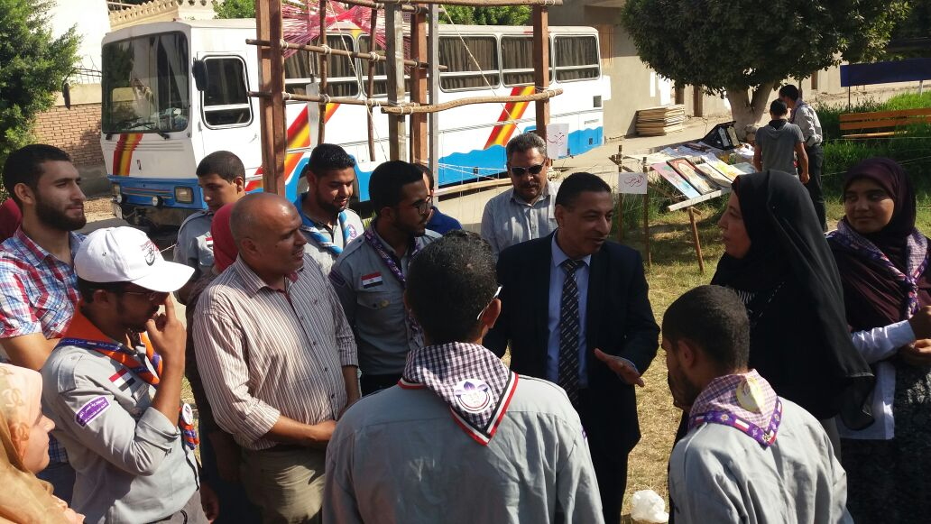

مشرف النشاط مدير الادارة وكيل الكلية لشئون التعليم والطلاب
أ.د/ عارف سليمان

انجازات نشاط الجوالة فى الفصل الدراسى الاول للعام الجامعى 2017/2018
موعد التنفيذ | المكان | اسم المشروع
شهر نوفمبر | الكلية | ايفنت تعريفى لنشاط الجوالة

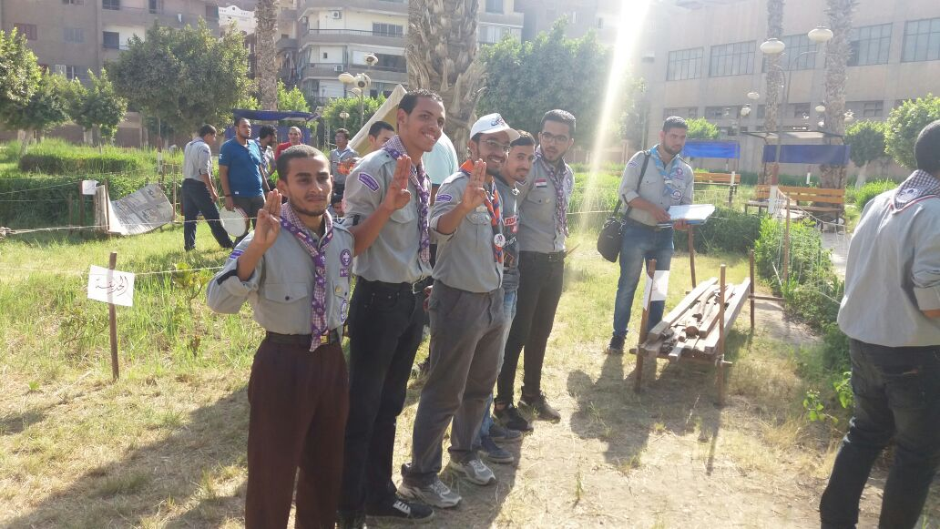
مشرف النشاط مدير الادارة وكيل الكلية لشئون التعليم والطلاب
أ.د/ عارف سليمان

انجازات نشاط الجوالة فى الفصل الدراسى الاول للعام الجامعى 2017/2018
موعد التنفيذ | المكان | اسم المشروع
شهر اكتوبر | جامعة المنوفية | المشاركة فى اسبوع شباب الجامعات وحصول الطالب حسن بسيونى على لقب الجوال المثالى

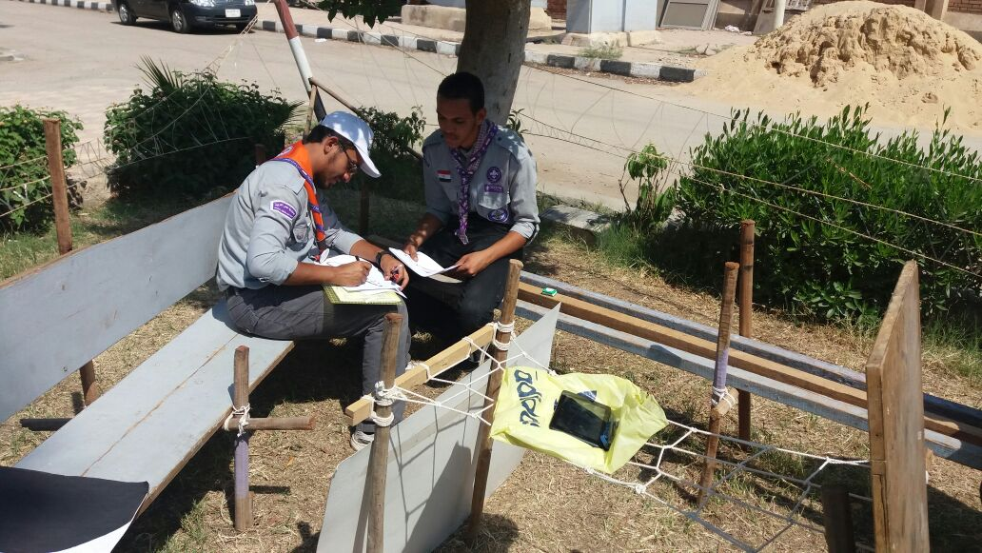
مشرف النشاط مدير الادارة وكيل الكلية لشئون التعليم والطلاب
أ.د/ عارف سليمان
انجازات نشاط الجوالة فى الفصل الدراسى الاول للعام الجامعى 2017/2018
موعد التنفيذ | المكان | اسم المشروع
شهر اكتوبر | ملاعب تربية رياضية | المشاركة فى الدورة الارشادية
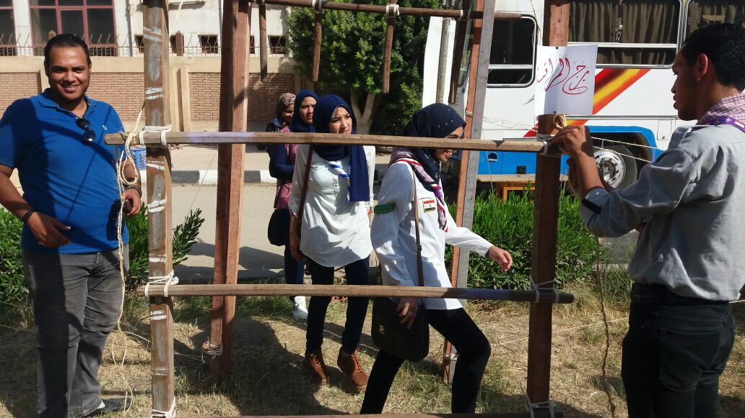
مشرف النشاط مدير الادارة وكيل الكلية لشئون التعليم والطلاب
أ.د/ عارف سليمان

انجازات نشاط الجوالة فى الفصل الدراسى الاول للعام الجامعى 2017/2018
موعد التنفيذ | المكان | اسم المشروع
شهر ديسمبر | القاهرة | زيارة لمستشفى 57357

انجازات النشاط الثقافى فى الفصل الدراسى الاول للعام الجامعى 2017/2018
موعد التنفيذ | المكان | اسم المشروع
شهراكتوبر | الكلية | دورى معلومات ثقافى
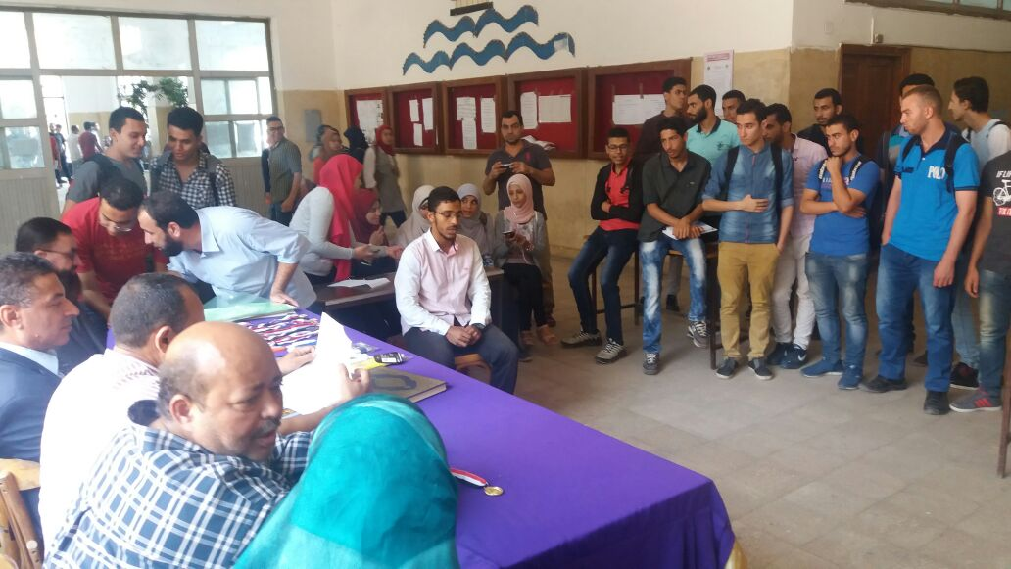
مشرف النشاط مدير الادارة وكيل الكلية لشئون التعليم والطلاب
أ.د/ عارف سليمان

انجازات النشاط الثقافى فى الفصل الدراسى الاول للعام الجامعى 2017/2018
موعد التنفيذ | المكان | اسم المشروع
شهرسبتمبر | الكلية | ندوة تعريفية فى بداية العام الدراسى
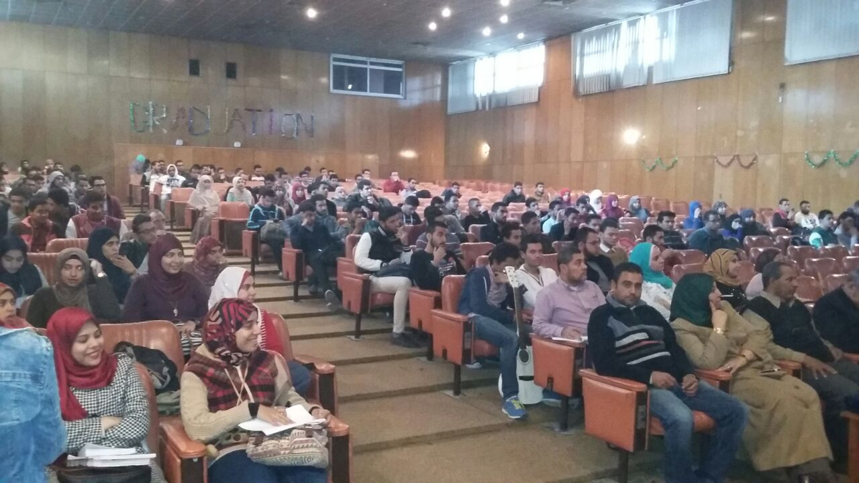

مشرف النشاط مدير الادارة وكيل الكلية لشئون التعليم والطلاب
أ.د/ عارف سليمان

انجازات النشاط الثقافى فى الفصل الدراسى الاول للعام الجامعى 2017/2018
موعد التنفيذ | المكان | اسم المشروع
شهرسبتمبر | الكلية | ندوة تعريفية فى بداية العام الدراسى

انجازات النشاط الثقافى فى الفصل الدراسى الاول للعام الجامعى 2017/2018
موعد التنفيذ | المكان | اسم المشروع
شهرديسمبر | الجامعة | المشاركة فى مسابقة الشعر فصحى – عامية وفوز الطالبين احمد مصطفى السيد واسلام مصطفى فهمى على المراكز الاولى

انجازات النشاط الثقافى فى الفصل الدراسى الاول للعام الجامعى 2017/2018
موعد التنفيذ | المكان | اسم المشروع
شهراكتوبر | الكلية | ندوة تعريفية عن انجازات الدولة وكذلك اتخاذ الجامعة للجودة كمنهج لها تحت رعاية الاستاذ الدكتور سامح ندا عميد الكلية والاستاذ الدكتور عارف سليمان وكيل الكلية لشئون التعليم والطلاب ورائد الاتحاد

انجازات النشاط الاجتماعى فى الفصل الدراسى الاول للعام الجامعى 2017/2018
موعد التنفيذ | المكان | اسم المشروع
شهراكتوبر | الكلية | اقامة دورى شطرنج داخلى
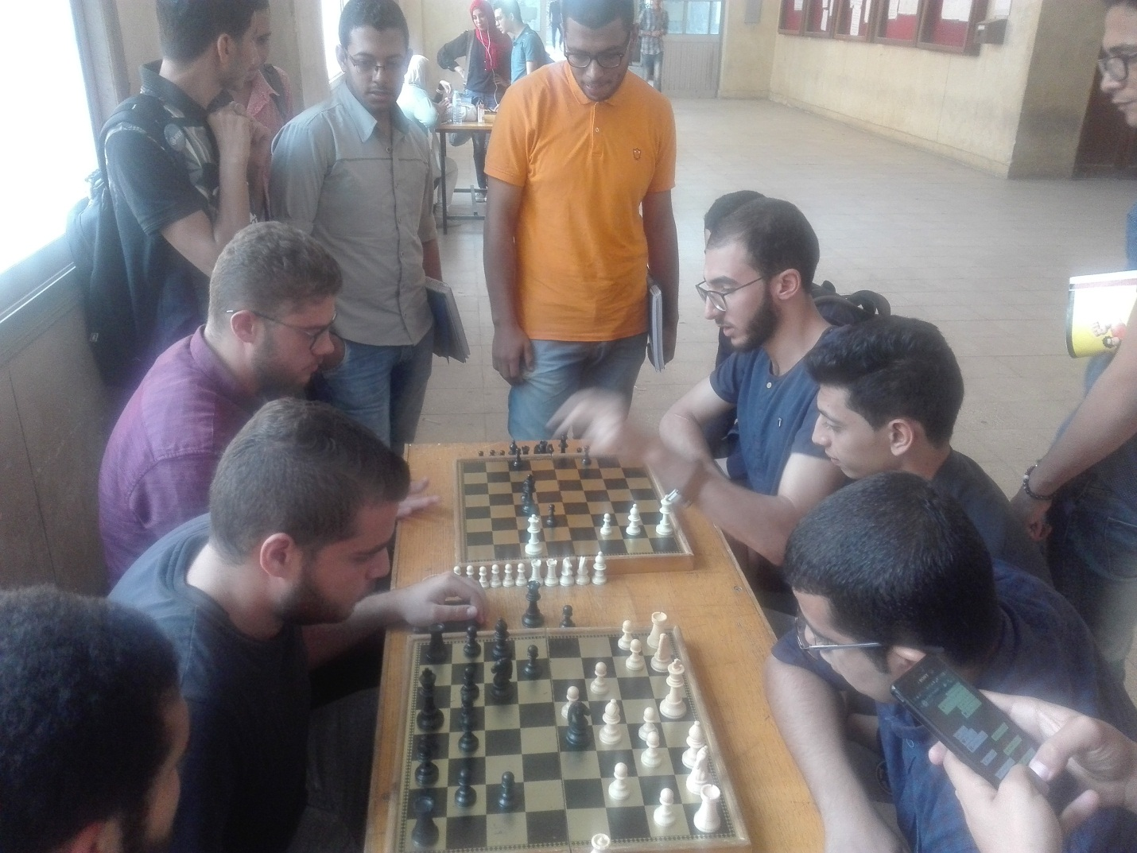
مشرف النشاط مدير الادارة وكيل الكلية لشئون التعليم والطلاب
أ.د/ عارف سليمان
انجازات النشاط الاجتماعى فى الفصل الدراسى الاول للعام الجامعى 2017/2018
موعد التنفيذ | المكان | اسم المشروع
شهراكتوبر | الجامعة | الاشتراك فى دورى المعلومات

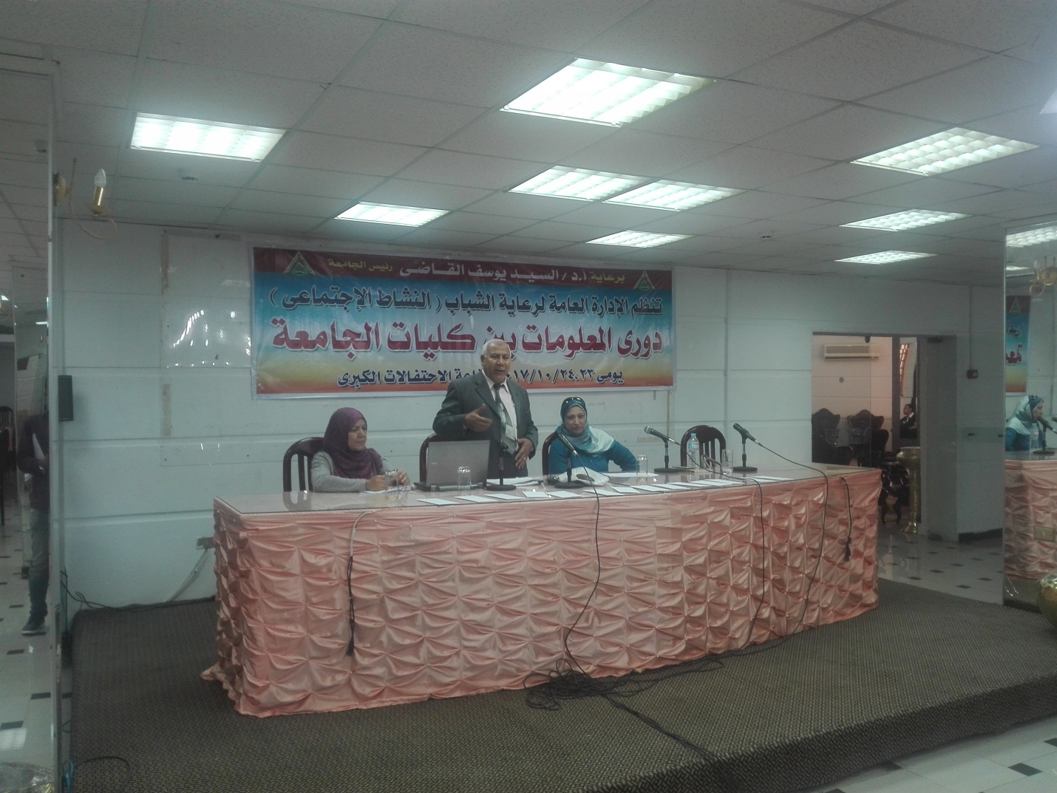
مشرف النشاط مدير الادارة وكيل الكلية لشئون التعليم والطلاب
أ.د/ عارف سليمان
انجازات النشاط الاجتماعى فى الفصل الدراسى الاول للعام الجامعى 2017/2018
موعد التنفيذ | المكان | اسم المشروع
شهر | الجامعة | الاشتراك فى مسابقة الطالب المثالى

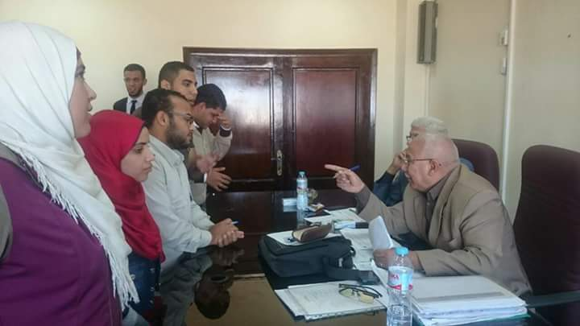
مشرف النشاط مدير الادارة وكيل الكلية لشئون التعليم والطلاب
أ.د/ عارف سليمان

انجازات النشاط الاجتماعى فى الفصل الدراسى الاول للعام الجامعى 2017/2018
موعد التنفيذ | المكان | اسم المشروع
شهر يناير | الكلية | القيام برحلة الى الاسكندرية
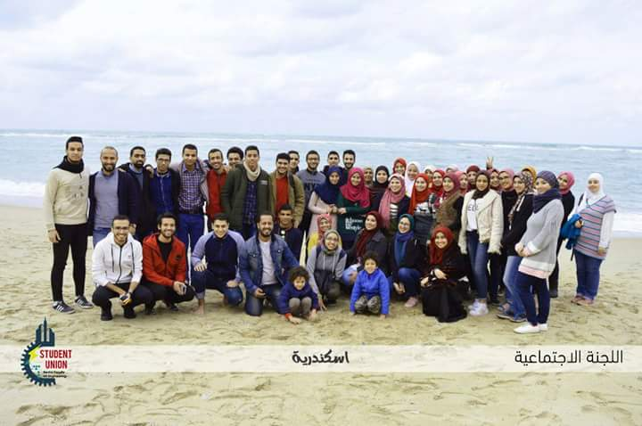
مشرف النشاط مدير الادارة وكيل الكلية لشئون التعليم والطلاب
أ.د/ عارف سليمان

انجازات النشاط الفنى فى الفصل الدراسى الاول للعام الجامعى 2017/2018
موعد التنفيذ | المكان | اسم المشروع
شهر نوفمبر | الكلية | انشاء فرقة للموسيقى والكورال
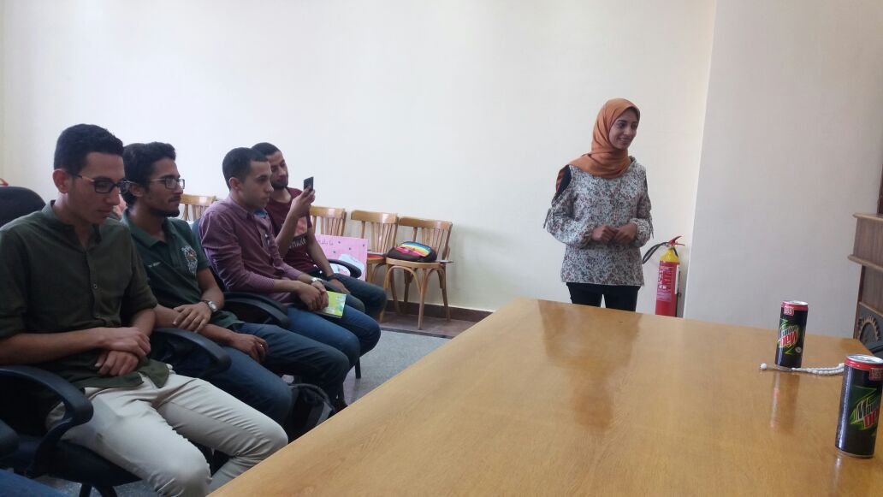
مشرف النشاط مدير الادارة وكيل الكلية لشئون التعليم والطلاب
أ.د/ عارف سليمان

انجازات نشاط الاسر فى الفصل الدراسى الاول للعام الجامعى 2017/2018
موعد التنفيذ | المكان | اسم المشروع
شهر اكتوبر | الكلية | اقامة معرض فنى للرسم
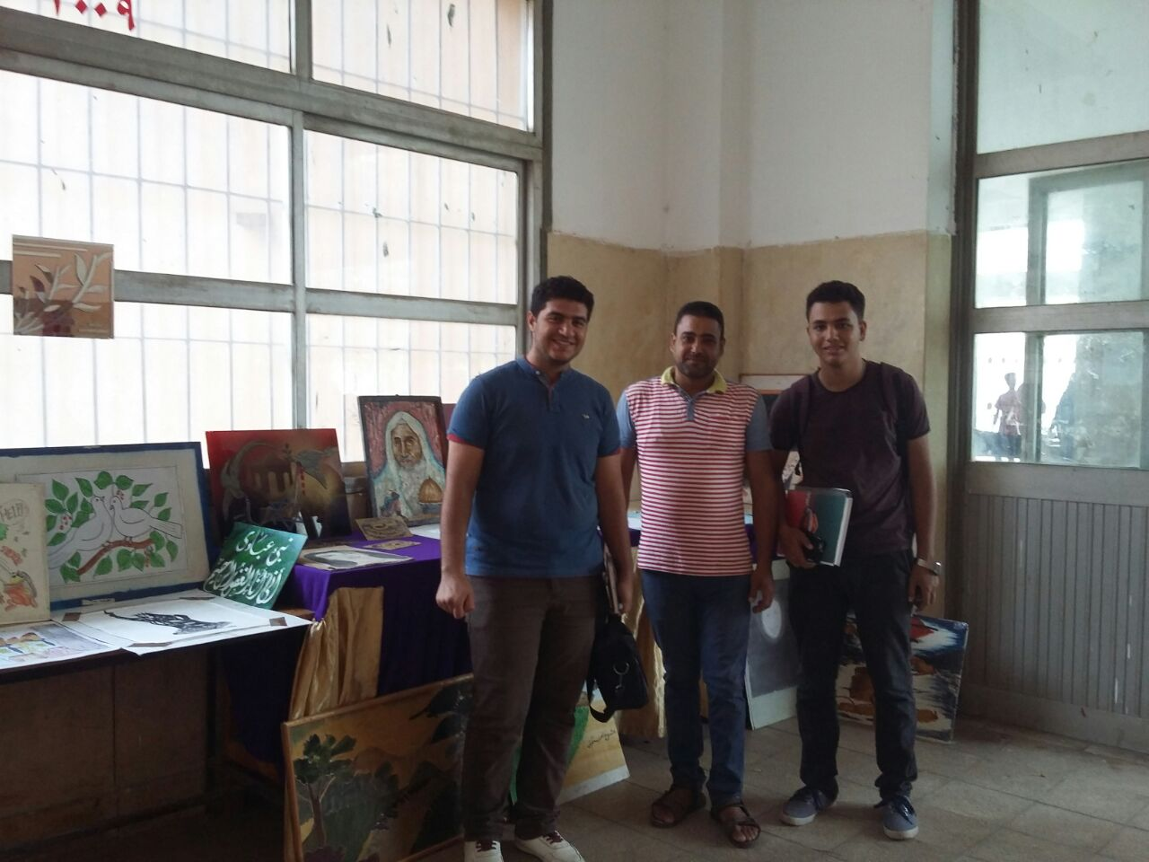
مشرف النشاط مدير الادارة وكيل الكلية لشئون التعليم والطلاب
أ.د/ عارف سليمان
انجازات نشاط الاسر فى الفصل الدراسى الاول للعام الجامعى 2017/2018
موعد التنفيذ | المكان | اسم المشروع
شهر سبتمبر | الكلية | اقامة دورى شطرنج
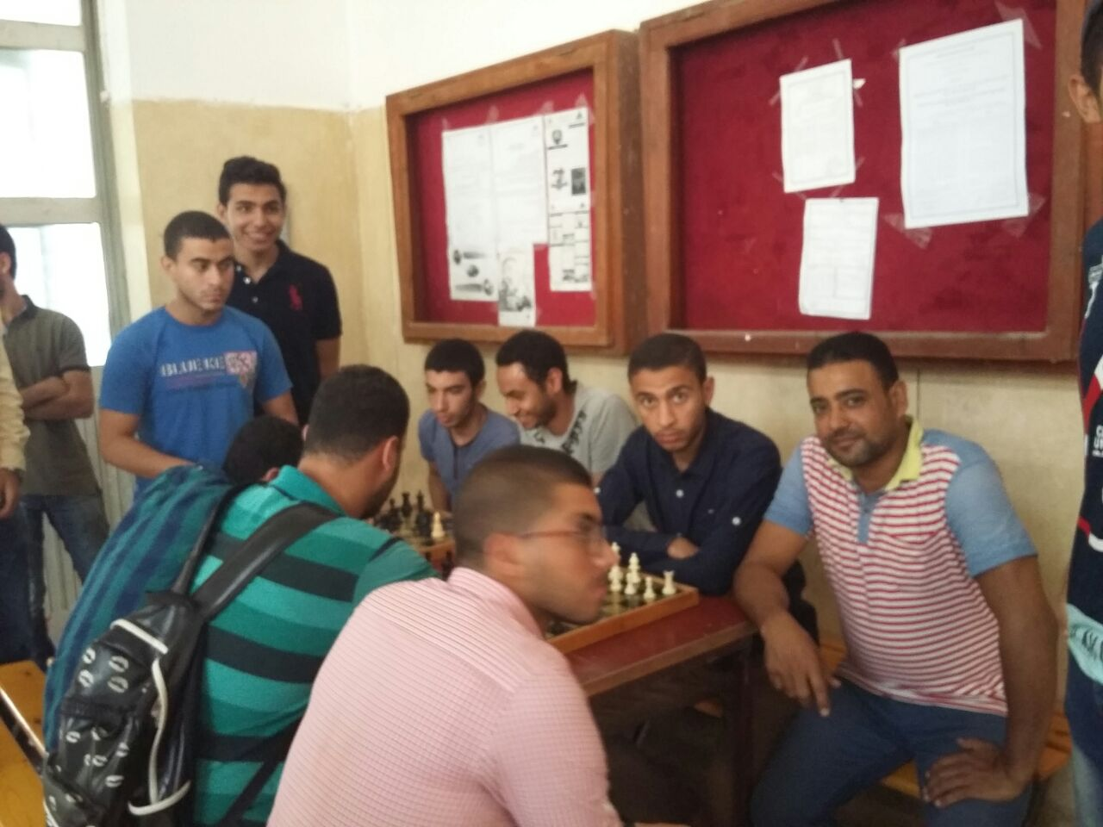
مشرف النشاط مدير الادارة وكيل الكلية لشئون التعليم والطلاب
أ.د/ عارف سليمان

انجازات نشاط الاسر فى الفصل الدراسى الاول للعام الجامعى 2017/2018
موعد التنفيذ | المكان | اسم المشروع
شهر سبتمبر | الكلية | اقامة دورى تنس طاولة
مشرف النشاط مدير الادارة وكيل الكلية لشئون التعليم والطلاب
أ.د/ عارف سليمان

انجازات نشاط الاسر فى الفصل الدراسى الاول للعام الجامعى 2017/2018
موعد التنفيذ | المكان | اسم المشروع
شهر | الكلية | اقامة مسابقة للروبوت بالاشتراك مع النشاط العلمى والتى تنظمها دولة الهند
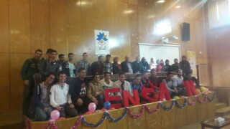
مشرف النشاط مدير الادارة وكيل الكلية لشئون التعليم والطلاب
أ.د/ عارف سليمان

انجازات نشاط الاسر فى الفصل الدراسى الاول للعام الجامعى 2017/2018
موعد التنفيذ | المكان | اسم المشروع
شهر | الجامعة | الاشتراك فى مسابقة القران الكريم بالجامعة وحصول الطالب شريف فتحى البنا على المركز الاول

انجازات نشاط العلمى فى الفصل الدراسى الاول للعام الجامعى 2017/2018
موعد التنفيذ | المكان | اسم المشروع
شهر | االكلية | اقامة معرض علمى خلال حفل استقبال العام الجديد
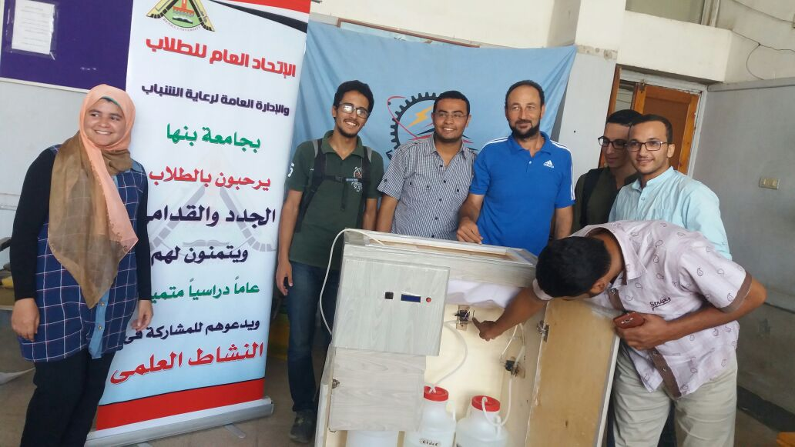

مشرف النشاط مدير الادارة وكيل الكلية لشئون التعليم والطلاب
أ.د/ عارف سليمان

انجازات نشاط العلمى فى الفصل الدراسى الاول للعام الجامعى 2017/2018
موعد التنفيذ | المكان | اسم المشروع
شهر | االكلية | الاشتراك فى مسابقة الروبوت كاشف الالغام بماليزيا وفوز فريق الكلية وحصوله على المركز الاول

انجازات نشاط العلمى فى الفصل الدراسى الاول للعام الجامعى 2017/2018
موعد التنفيذ | المكان | اسم المشروع
شهر | االكلية | اقامة مسابقة للروبوت بالكلية والتى ترعاها دولة الهند

انجازات نشاط العلمى فى الفصل الدراسى الاول للعام الجامعى 2017/2018
موعد التنفيذ | المكان | اسم المشروع
شهر | الجامعة | المشاركة عن طريق الجامعة فى الملتقى الابداعى براس الخيمة وحصول الطالب احمد رضا على المركز الثانى

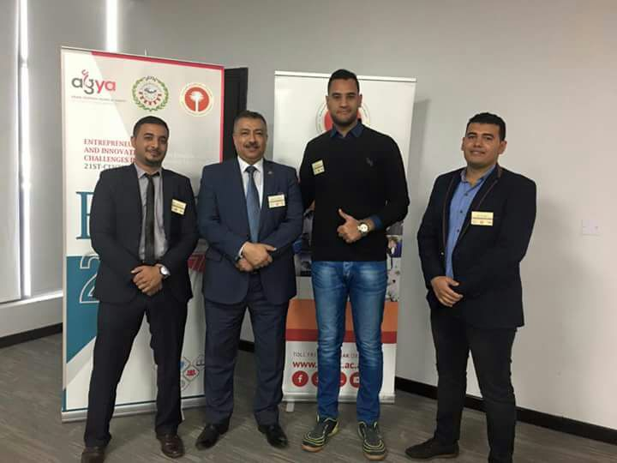
مشرف النشاط مدير الادارة وكيل الكلية لشئون التعليم والطلاب
أ.د/ عارف سليمان

انجازات نشاط العلمى فى الفصل الدراسى الاول للعام الجامعى 2017/2018
موعد التنفيذ | المكان | اسم المشروع
شهر | االكلية | المشاركة فى مسابقة كراكيب وحصول عدد كبير من الطلاب على مراكز متقدمة

جامعة بنها
كلية الهندسة بنها

انجاز اللجنة الرياضية خلال الترم الاول للعام الدراسى 2017/2018.

اسم المشروع | المكان | موعد التنفيذ
اقامة فعاليات حفل الاستقبال العام الجديد | كلية الهندسة ببنها | شهر سبتمبر
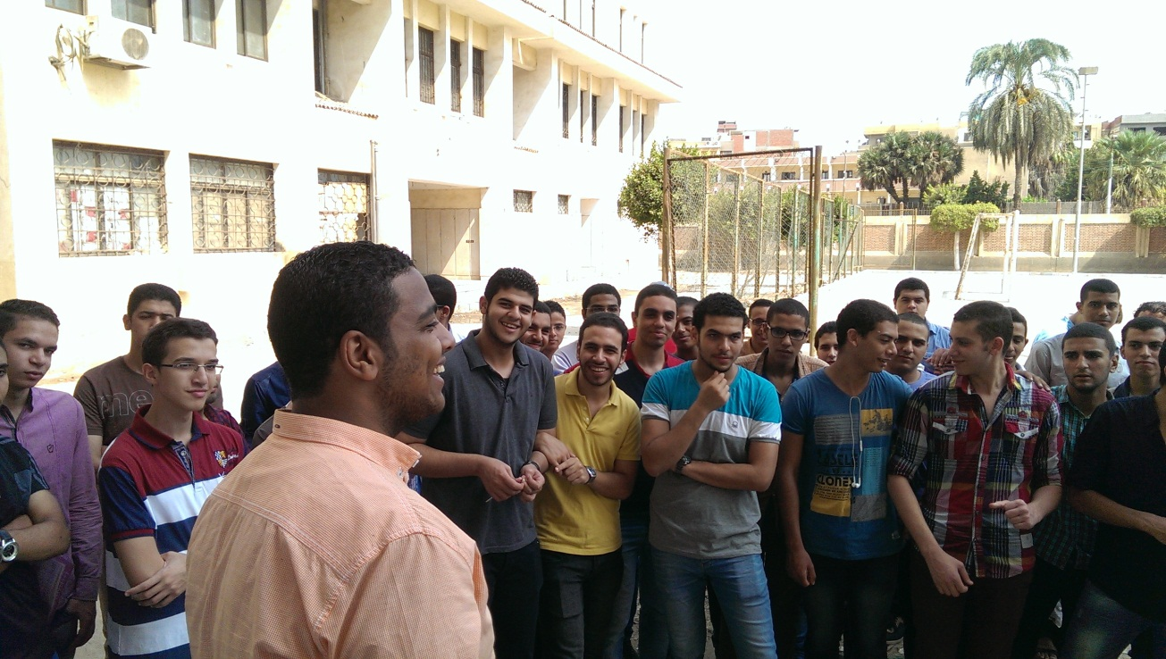

مشرف النشاط رعاية الشباب

اسم المشروع | المكان | موعد التنفيذ
اقامة دورى خماسى كرة قدم لاختيار العناصر الجديدة | كلية الهندسة بنها | شهر اكتوبر
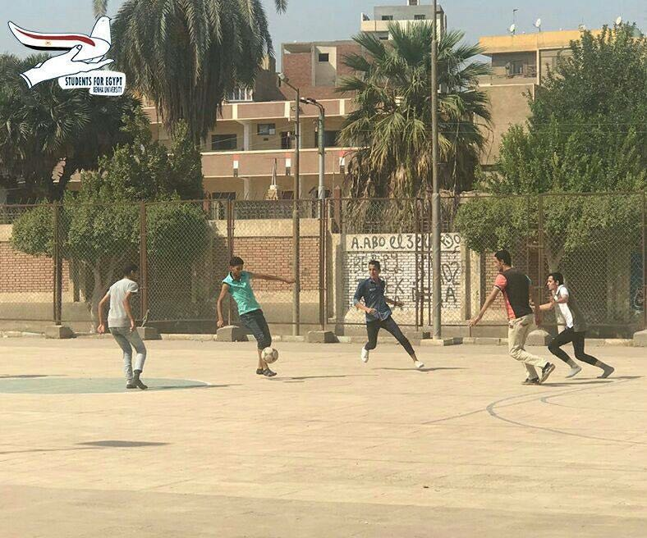
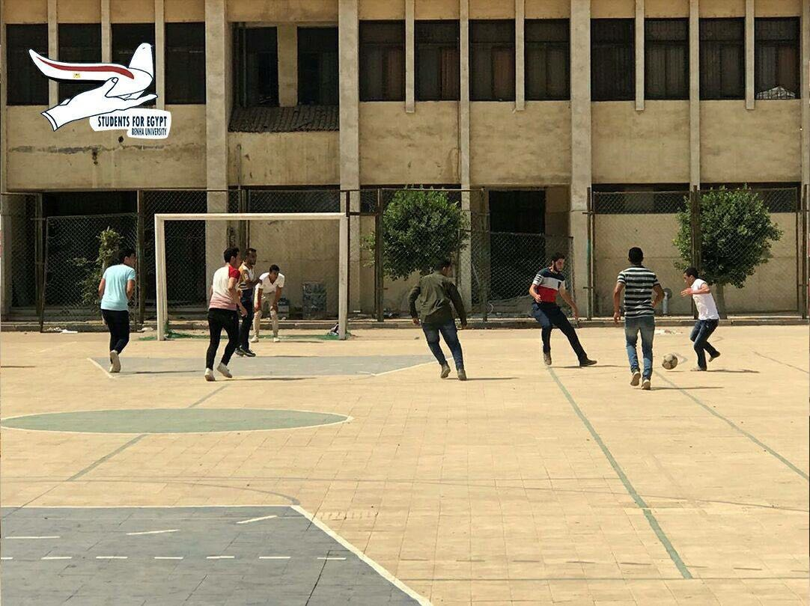

مشرف النشاط رعاية الشباب

اسم المشروع | المكان | موعد التنفيذ
حصول فريق كرة القدم للفرقة الاولى على المركز الاول لدورى الصفوف الفرقة الاولى على مستوى الجامعة . | كلية الهندسة بنها | نوفمبر

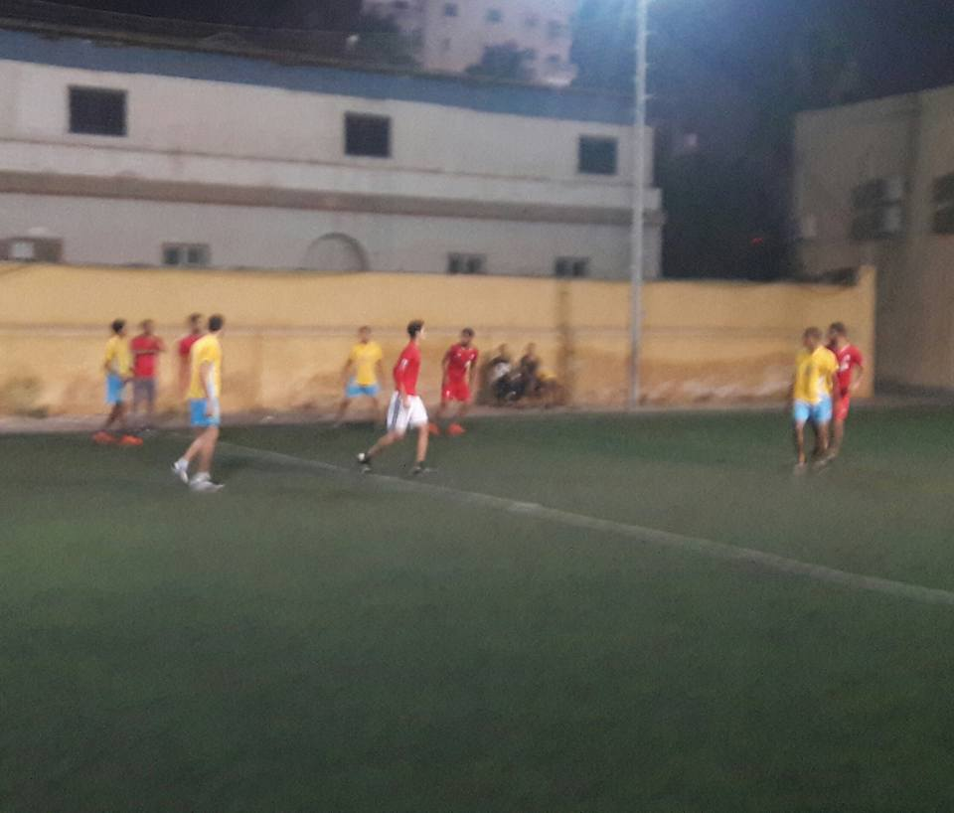

مشرف النشاط رعاية الشباب

مشرف النشاط رعاية الشباب

اسم المشروع | المكان | موعد التنفيذ
حصول فريق كرة اليد المركز الثانى لدورى الصفوف على مستوى الجامعة . | كلية الهندسة بنها | ديسمبر

اسم المشروع | المكان | موعد التنفيذ
حصول الطالب محمود عرابى على المركز الاول فى الكونغوفو . | كلية الهندسة بنها | ديسمبر

مشرف النشاط رعاية الشباب

اسم المشروع | المكان | موعد التنفيذ
عمل دورة تنس للطلاب الكلية | كلية الهندسة بنها | ديسمبر

